Борнаш урта мәктәбендә
12.03.2015-19.03.2015 срокта
Бөек Җиңүнең 70 еллыгына багышлап үткәрелгән чаралар турында информация

I .11.03.-17.03. срокта,мәктәп күләмендә, Җиңүнең 70 еллыгына багышланган “Лучший классный уголок”,”Лучший отряд тимуровцев”,”Лучшие разработки 10-минутного блока по 70-летию Победы ВОВ” конкурсларның мәктәп этабы уздырылды.Иң яхшы дип табылган эшләр конкурсларның район этабына җибәрелде:
1. Лучший классный уголок 6 класс (җит.Зарифуллина М.Г.)

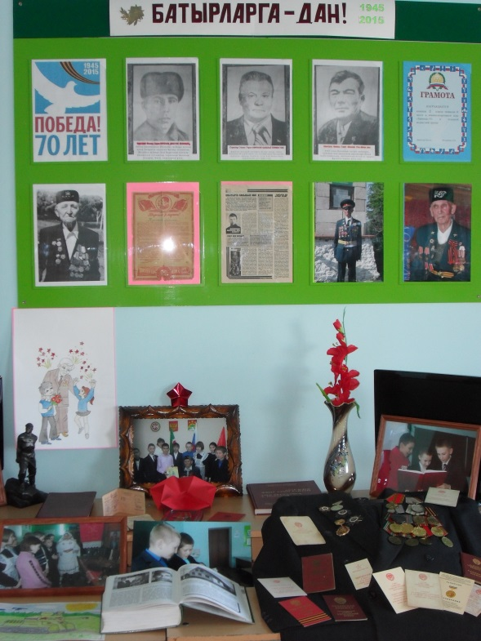

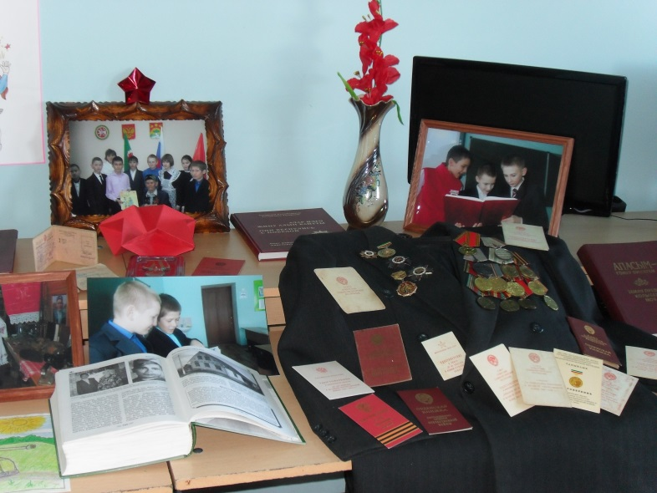
2.

2. “Лучшие разработки 10-минутного блока по 70-летию Победы ВОВ”
Конкурсына Курск сугышына багышланган иң яхшы эшкәртмәне 3 класс җитәкчесе Ахметшина А.Г. әзерләп тапшырды.

3.”Лучший отряд тимуровцев”-тимурчылар отряды “Балкыш”

“БАЛКЫШ” туган көн
20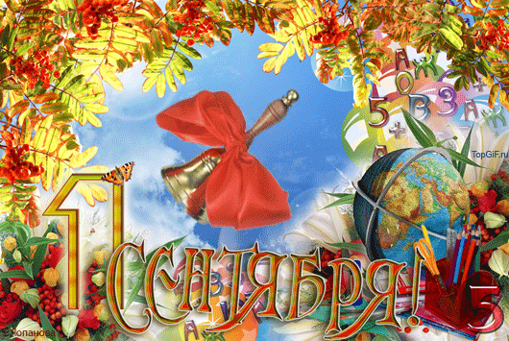14
Тимурчылар исемлеге:
1. | Залялов Ильназ И.
2. | Мубаракшина Камиля И.
3. | Насыров Эмиль Р.
4. | Нуруллина Сария А.
5. | Салахов Марсель М.
6. | Сулейманова Адиля И.
7. | Хамидуллин Салават З.
8. | Хафизов Равиль Р.
9. | Хисматуллин Артур Ф.
10 | Хусаинов Альфис Д.

II.09.03.-17.03. срокта ТАССР ның 95 еллыгы, Апас районының 85 еллыгы һәм Җиңүнең 70 еллыгына багышланган “Славные страницы истории моей малой Родины”конкурсының мәктәп этабы үтте һәм 10 класс укучысы Шәйхетдинова Сиринәнең үзе чыгарган шигыре,9 класс укучысы Гыйниятуллина Альмирәнең сочинениясе конкурсның район турына җибәрелде.
III. 14 .03.көне китапханәче Сәлимуллина Фирая сугыш ветераны Утяшев Асаф бабай катнашында “Балачакка эле кердем”темасына китап укучылар белән түгәрәк өстәл әзерләп үткәрде.Соңыннан ветеран балалар бакчасына йөрүче нәниләр янында булды,үзенең киңәшләрен,изге теләкләрен җиткерде.
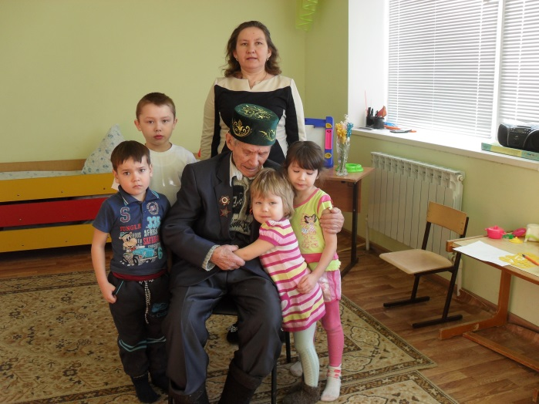
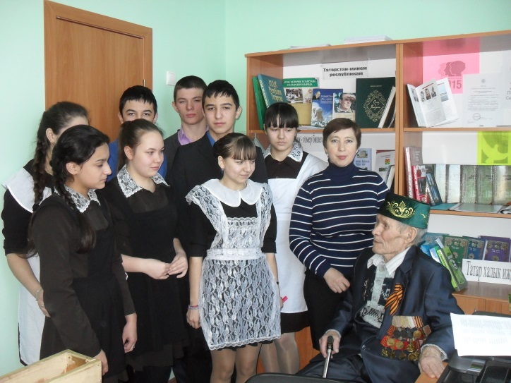

Тәрбия эшләре буенча директор урынбасары Бикмурзина Ф.И.

